# **Use Case : Consulter une commande**

## **I – Description**

Cette fonction permet aux employés de choisir et de consulter une commande au format PDF (format créé dans l’UC Créer une commande fournisseur) depuis ce menu.

## **II – Flot d’évènements**

## *A – Flot de base*

### Les informations nécessaires au bon fonctionnement du cas d’utilisation sont chargées par le système,

### Les informations sont affichées par le système.

### L’utilisateur choisie qu’elle commande il souhaite consulter au format PDF via le bouton exporter.

### Le système affiche les informations nécessaires au bon fonctionnement du cas d’utilisation consulter une commande.

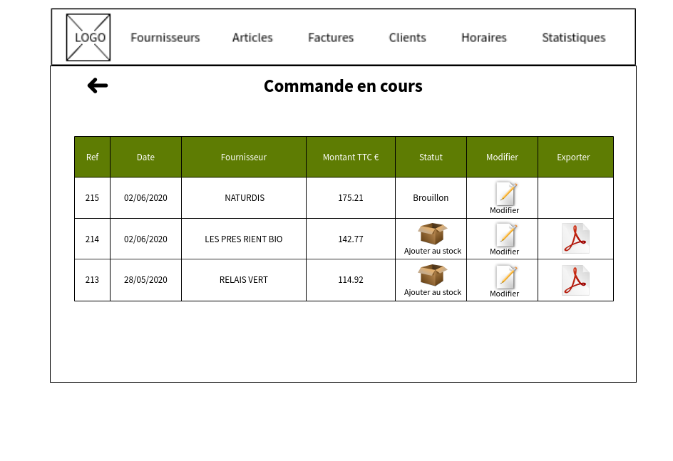

## 

## *B – Flots alternatifs*

1. *Le système ne parvient pas à charger les données*

### Les informations nécessaires au bon fonctionnement du cas d’utilisation sont recherchées afin de les charger,

### Le chargement a échoué : les informations ne sont pas disponibles à l’affichage,

### Le système affiche un message d’erreur,

### Le système quitte le flot.

## **III – Exigences particulières**

Un fichier au format PDF.

## **IV– Acteurs concernés**

Ce cas d’utilisation est disponible pour tous les salariés de l’entreprise.